Willkommen auf den Seiten meiner „kleinen Deutsch Hilfe“

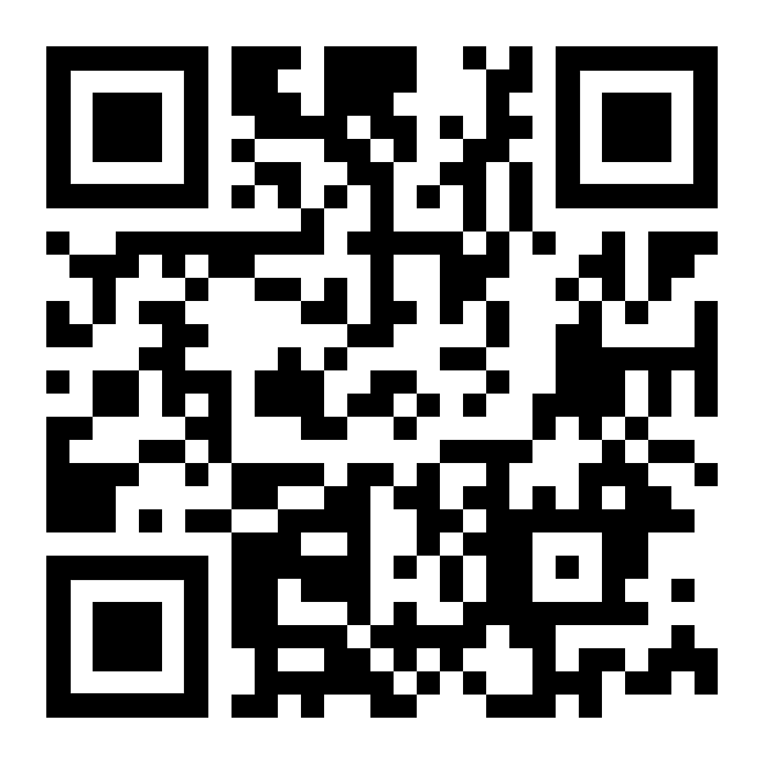  kleine-deutsch-hilfe.at  diesen Text anhören – listen to me  Help for beginners - simple basic vocabulary for reading, practicing, listening, and repeating | Hilfe für Anfänger – einfacher Grundwortschatz  zum Lesen, Üben, Anhören und Nachsprechen
 | مساعدة للمبتدئين - مفردات أساسية بسيطة  للقراءة والممارسة والاستماع والتكرار | AR
 | Yeni başlayanlar için yardım - basit temel kelimeler  okumak, alıştırma yapmak, dinlemek, tekrarlamak için | TR
 | کمک برای مبتدیان -- واژگان ساده اساسی  برای خواندن ، تمرین ، گوش دادن ، زیر | FA
 | Alîkariya ji bo destpêkan - ferhenga bingehîn a sade  ji bo xwendin, pratîk kirin, guhdarî kirin, dubare kirin | KU
 | د پیل کونکو لپاره مرسته - ساده لومړني قاموس  د لوستلو، تمرین کولو، واورو | PA
 | Caawinta kuwa bilowga ah - erayada aasaasiga ah ee fudud  Akhriska, ku celcelinta, dhageysiga, ku celcelinta | EN  SO
Допомога початківцям – простий базовий словниковий запас | для читання, практики, прослуховування та повторення | UA
Помощь начинающим - простая базовая лексика | для чтения, практики, прослушивания и повторения | RU
Aide pour débutants - vocabulaire de base simple à lire, à pratiquer, à écouter et à répéter | Ayuda para principiantes: vocabulario básico sencillo  para leer, practicar, escuchar y repetir | FR  ES

Schnellzugänge Quick Accesses الوصول السريع hızlı erişim دسترسی سریع Gihîştina zû
Anhören, Nachsprechen / Listening, Repeating | الاستماع والتكرار / dinleme, tekrarlama
lateinische Schrift / Latin Alphabet | معرفة القراءة والكتابة / грамотність / سواد
Wörter zum Beginn / Words to begin with | الكلمات لتبدأ / ile başlayan kelimeler
Deutsch Sprechen / speaking instructions | تعليمات للتحدث / Almanca konuş
Wortbildung und Wortfamilien / Forming German words | تكوين الكلمات وعائلات الكلمة / kelime oluşumu ve kelime aileleri
nützliche Sätze / useful phrases | جمل مفيدة / kullanışlı ifadeler
kurze Texte / short texts | نصوص قصيرة / Kısa metinler
Kurzgeschichten / short stories | قصص قصيرة / kısa hikayeler
verschiedene Texte / improving texts, | نصوص مختلفة / farklı metinler
Sprache Formen / Forms, Grammar | شكال الكلام والقواعد / Dil formları, gramer
Arbeit, Bewerbung / Work, Application | تطبيق العمل / iş başvurusu
Tirol, Österreich / Tyrol, Austria | تيرول ، النمسا / Tirol, Avusturya
Kurse im Web / German Courses online | دورات على الويب / web'deki kurslar
zweisprachige Bücher / Bi-lingual Books | كتب ثنائية اللغة / iki dilli kitaplar
Fremdwörter / foreign words | كلمات اجنبية / yabancı kelimeler
Technik, Beruf / Engineering, Profession | التكنولوجيا والمهنة / teknoloji, meslek

Kurze Erklärung / شرح قصير / short explanation / لنډه تشریح / توضیح مختصر
breve explicación / brève explication / Kısa açıklama / Ravekirina kurt

Hinweis, Note, ملاحظه, Nota, Not, یادونه , اشاره [ Seiten zum Ausdrucken ]

